

`
restecroofing.co.uk
0845 450 4193
technical@restecroofing.co.uk
technical@restecroofing.co.uk



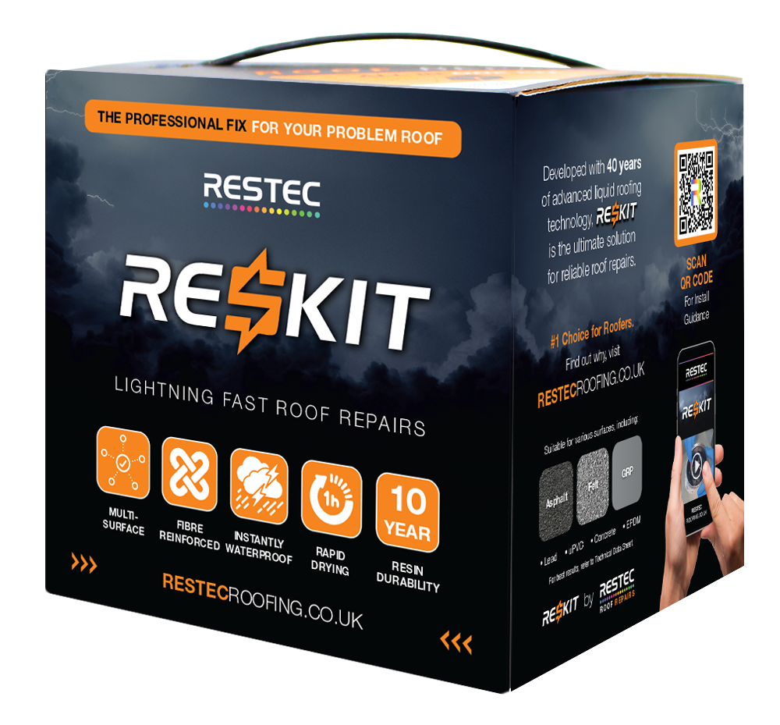

Hoja Técnica
Versión 1.0
RESKIT es un producto de reparación avanzado, duradero e impermeable, desarrollado con 40 años de tecnología avanzada en sistemas de impermeabilización líquida para tejados. Diseñado para resistir condiciones climáticas extremas.

- Introducción
RESKIT es un producto de reparación avanzado, duradero e impermeable, desarrollado con 40 años de tecnología en impermeabilización líquida. Diseñado para soportar condiciones climáticas extremas.
RESKIT ofrece una solución rentable y sin complicaciones para reparar tejados, garantizando un sellado continuo y hermético que detiene y previene filtración.
Ya sea para reparaciones de emergencia o mantenimiento a largo plazo, RESKIT proporciona resultados de calidad profesional con un rendimiento fiable.

- Características y Beneficios
- Protección impermeable inmediata
- Solo se requiere una capa
- Reforzado con fibras para mayor
resistencia
- Activado por catalizador para un secado rápido:
  - Seco al tacto en 45-60 minutos
  - Curado completo en 1 día
- Tecnología de resina confiable – flexible pero resistente
- Tecnología de resina confiable –flexible pero resistente
- No requiere imprimación – compatible con las superficies más comunes de tejados planos como fieltro, asfalto, GRP, EPDM, entre otros
- RESKIT todo-en-uno – incluye resina RESKIT, pasta catalizadora, guantes, brocha y palo mezclador

- Aplicaciones Típicas
RESKIT es adecuado para reparar daños menores, desgaste, solapes y más.
Ideal para reparaciones proactivas y modificaciones posteriores en tejados, como la instalación de nuevas penetraciones de tuberías o soportes de barandillas.

Colores
Por defecto, RESKIT está disponible en negro.
Existe la opción de utilizar los gránulos Restec Felt Finish Slate para obtener un acabado texturizado, estético y antideslizante.
Más información sobre esta aplicación en la sección 7.

Superficies Adecuadas
RESKIT puede aplicarse sobre una amplia variedad de superficies, incluyendo:
- Sistemas de impermeabilización Restec
- Fieltro para tejados
- GRP / Sistemas de impermeabilización líquida
- Asfalto
- Metal (incluido el plomo)
- EPDM
- Hormigón
Las superficies deben estar estructuralmente sanas, bien adheridas y sin movimientos excesivos.
Consulte la sección 6 para requisitos específicos de preparación de superficie.
NB : RESKIT no es un producto de reparación estructural. El instalador debe asegurarse de que la construcción subyacente sea adecuada para aplicar RESKIT, según lo indicado en la sección 6.

Préparation de Surface
Toda preparación debe realizarse conforme a las directrices de seguridad HSE. Se debe prestar especial atención a la identificación y preparación de superficies peligrosas.
Las superficies deben estar bien adheridas y sin movimientos excesivos. Limpiar completamente todas las áreas a tratar, eliminando suciedad, residuos, agua superficial, moho, musgo, etc.
Eliminar materiales sueltos o mal adheridos. Tratar el moho o musgo con un lavado fungicida para eliminar todas las esporas. Las superficies deben estar limpias, secas y libres de contaminantes
Metal / Plomo :
Lijar mecánicamente para eliminar pintura suelta, óxido, etc. Usar lijado húmedo si es necesario para minimizar el polvo peligroso (ej. plomo). Limpiar con acetona antes de aplicar el sistema.
EPDM:
Lijar y limpiar completamente antes de aplicar el sistema.
Hormigón / Soleras:
Eliminar y reparar cualquier hormigón o ladrillo suelto o dañado con un mortero estructural adecuado.
Las superficies lisas deben ser ligeramente lijadas con equipo adecuado (ej. vacu-blast, disco de diamante, etc.) para eliminar la lechada superficial o membranas de curado.
Las grietas y huecos no estructurales deben limpiarse y rellenarse con mortero estructural. Consultar al cliente sobre cómo tratar grietas estructurales.
Para otros tipos de superficies, contactar con el servicio técnico de Restec..

Aplicación
RESKIT se aplica con una brocha (incluida) con una cobertura típica de 0,5 m²/kg, dependiendo de la rugosidad de la superficie.
Nota: No aplicar el sistema RESKIT con una cobertura inferior al mínimo especificado, ya que esto podría causar problemas en el sistema.

Condiciones de aplicación:
- La temperatura del aire/superficie debe ser como mínimo de 5°C.
- No aplicar si supera los 45°C.
7.1 Aplicación del RESKIT:
- Preparar la superficie según la sección 6.
- Colocar los guantes desechables (incluidos).
- Antes de añadir la pasta catalizadora, mezclar bien la resina RESKIT en su envase original de 1 kg con el palo mezclador (incluido), desde el fondo hacia arriba.
- Añadir todo el contenido del tubo de pasta catalizadora a la resina RESKIT.
- Mezclar durante mínimo 2 minutos hasta que se disuelva completamente.
- Aplicar con la brocha incluida sobre la superficie preparada, respetando la cobertura requerida.
- Asegurar una aplicación uniforme. Retocar zonas dudosas si es necesario
7.2 Aplicación de Gránulos Felt Finish (Opcional)
NOTA : Los gránulos deben aplicarse mientras la resina RESKIT esté húmeda.
- Delimitar las áreas deseadas con cinta de enmascarar para simular el acabado tipo fieltro..
- Aplicar RESKIT según las instrucciones.
- Mientras esté húmedo, esparcir los gránulos secos y limpios a una cobertura mínima de 2,5 kg/m² (2 kg de gránulos por cada 1 kg de RESKIT).
IMPORTANTE: Retirar la cinta de enmascarar antes de que RESKIT cure completamente.
- Una vez curado, barrer y eliminar los gránulos sueltos.

Mantenimiento
La vida útil del producto dependerá de la idoneidad, condición, uso y longevidad del sustrato subyacente.
Si el sistema ha llegado al final de su vida útil, se puede aplicar una nueva capa de RESKIT sobre el revestimiento anterior, siempre que esté limpio y preparado.

Embalaje y Almacenamiento
Vida útil: Hasta 12 meses
La resina RESKIT se suministra en envases pre-dosificados de 1 kg. La pasta catalizadora se suministra por separado en un tubo de 50 g.
Se recomienda mantener RESKIT completamente seco y almacenado lejos de la luz solar directa y de posibles contaminantes.
Desechar los envases usados conforme a la Ficha de Datos de Seguridad (FDS).

Salud y Seguridad
Consultar la FDS antes de manipular RESKIT y utilizar el EPP recomendado.
Para aplicaciones en interiores o zonas mal ventiladas, seguir las instrucciones específicas disponibles en documento aparte de Restec.
Aviso legal: Esta hoja técnica se proporciona como información general. El instalador debe verificar la idoneidad del producto antes de su uso. Restec Ltd se reserva el derecho de modificar las especificaciones sin previo aviso.
La información proporcionada se ofrece de buena fe. Las recomendaciones deben verificarse para asegurar el cumplimiento con las normativas y estándares vigentes.
Verifique que esta hoja técnica sea la versión más reciente contactando con el servicio técnico al 0845 4504 193 o visitando www.restecroofing.co.uk

